吉 林 大 学
软件学院
实 验 报 告
实验名称 |  | Windows平台简单套接字编程
课程名称 |  | 计算机网络课程设计
姓名 | 张天浩 |  | 学号 | 55190828 | 成绩
提交日期 |  |  | 座位号

- 实验目的
掌握Windows平台上简单的客户机端和服务器端的套接字编程。

2.实验内容
使用socket相关技术完成客户端和服务器端的相互通信。

3.实验分析
使用socket()创建服务器端和客户端的套接字，并在服务器端使用bind(),accept()函数完成监听功能，在客户端使用connect()进行服务器端的连接，最后使用send()和recv()完成两端的信息收发。

4.问题解答
程序功能为：通过流套接字TCP建立起两个套接字之间的连接，允许进行文字通信。

原理：socket函数创建套接字，通过填写通信区域、套接字类型，协议完成创建。通过bind函数将套接字地址和创建的套接字绑定起来。在在服务器端使用listen函数完成接受连接的作用。服务器端使用accept函数、在客户端使用connect函数完成连接工作。最后使用send函数和recv函数完成数据的发送和接收。最后使用closesocket函数关闭套接字。

4.3核心代码（有必要的注释）
服务器端：
int server_port = 1234;

struct sockaddr_in se_addr;//ipv4信息结构体
struct sockaddr_in cl_addr;
se_addr.sin_family = AF_INET; /* 主机字节序 */
se_addr.sin_port = htons(server_port); /* short, 网络字节序 */
se_addr.sin_addr.s_addr = htonl(INADDR_ANY);

SOCKET sockse = socket(AF_INET, SOCK_STREAM, IPPROTO_TCP);//试试TCP//创建套接字
SOCKET sockcl;

//memset(&(my_addr.sin_zero), 0, 8);//数值初始化
//bind(sockfd, (struct sockaddr*)&my_addr, sizeof(struct sockaddr));//赋予地址协议
if (bind(sockse, (struct sockaddr*)&se_addr, sizeof(struct sockaddr)) == SOCKET_ERROR) {
cout << "套接字占用" << endl;
}
else {
cout << "套接字可用" << endl;
}
listen(sockse, 5);//最大接受数量为5个
int len = sizeof(SOCKADDR);
//accept(sockfd, (struct sockaddr*)&my_addr, &len);
sockcl = accept(sockse, (struct sockaddr*)&cl_addr, &len);
char rec_buf[100];
char send_buf[100];
while (true) {
int recv_len = recv(sockcl, rec_buf, 100, 0);

cout << "客户端:" << rec_buf << endl;

cout << "回复:";
cin >> send_buf;
int send_len = send(sockcl, send_buf, 100, 0);
}
closesocket(sockse);
closesocket(sockcl);

客户端代码
int client_port = 1234;

struct sockaddr_in se_addr;//ipv4信息结构体
se_addr.sin_family = AF_INET; /* 主机字节序 */
se_addr.sin_port = htons(client_port); /* short, 网络字节序 */
se_addr.sin_addr.s_addr = inet_addr("127.0.0.2");

SOCKET sockse = socket(AF_INET, SOCK_STREAM, IPPROTO_TCP);//试试TCP//创建套接字
//memset(&(my_addr.sin_zero), 0, 8);//数值初始化
//connect(sockfd, (struct sockaddr*)&my_addr, sizeof(struct sockaddr));
if (connect(sockse, (struct sockaddr*)&se_addr, sizeof(struct sockaddr)) == SOCKET_ERROR) {
cout << "服务器连接失败！" << endl;
}

发送部分同服务器端
4.4测试方法、测试数据与测试结果
首先测试服务器端和客户端是否能够正常打开：
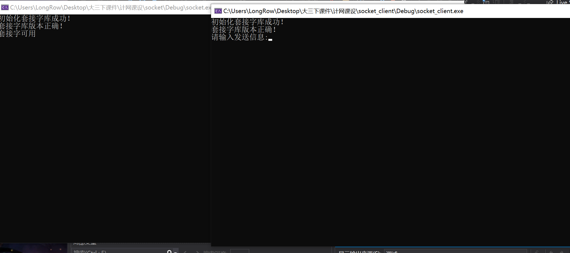
使用客户端发送zth：
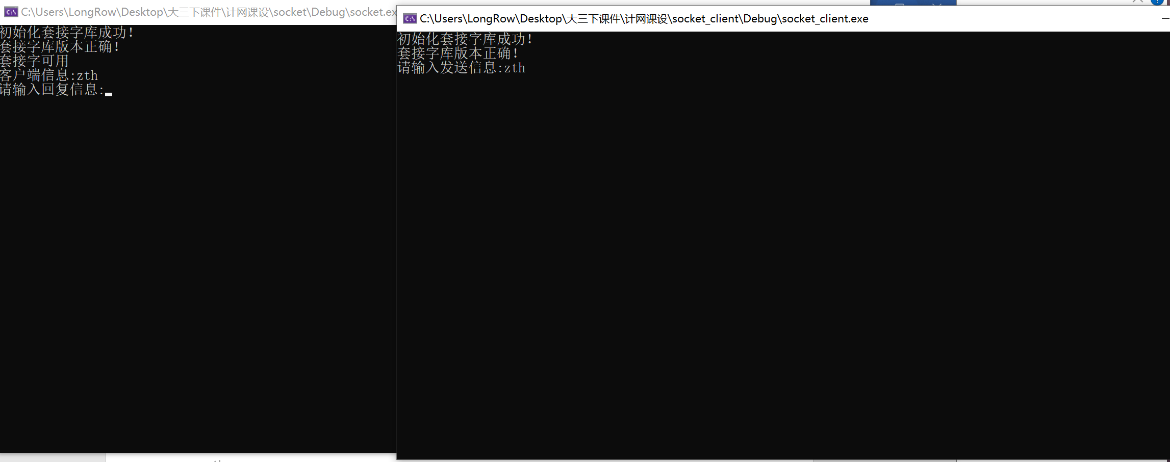
服务器端回复：55190828
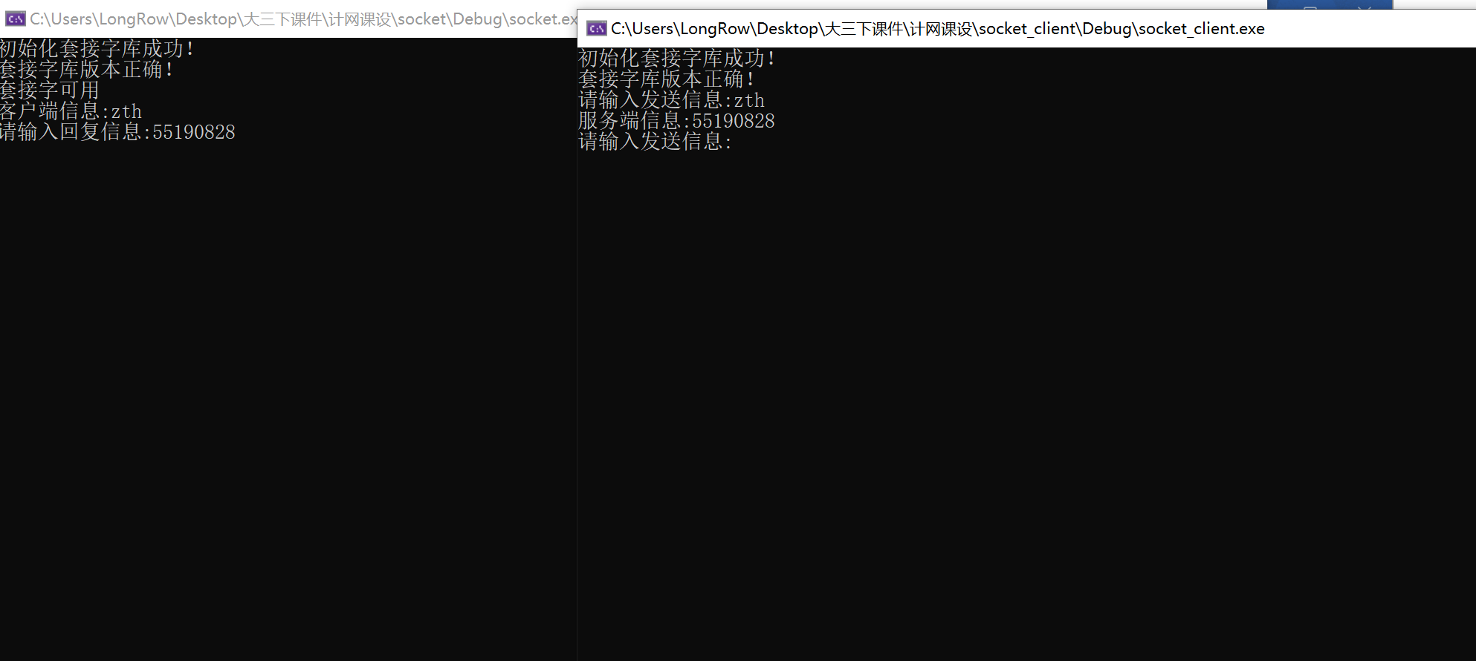
连接、信息收发功能均成功实现

4.5程序的使用说明
当客户端显示套接字被占用时，需要调整客户端IP。
需要先打开服务器端再打开客户端，否则会出现连接失败的提示。
若均成功打开，直接输入需要发送的内容即可。

4.6总结
程序需要掌握基本的socket编程的函数，我们需要了解如何使用套接字API去创建一个套接字，并成功实现套接字之间的通讯，该实验作为基本的套接字练习为接下来的实验做了铺垫。
运行效果基本满足实验要求。
在实现过程中遇到了非常多的问题，首先是查询各种函数的参数，进行填充，其次是需要查询如何显示一部分的错误提示，不然难以查出代码无法成功运行的原因。实现程序时，我一开始时将客户端和服务器端的套接字弄混，导致客户端一开启，服务器端就自动断开，然后遇上版本问题，经过网上查询，加入了初始化的操作，接着遇上了套接字被占用的问题，由于运行了多个版本的客户端的代码，导致后一版需要在运行前更改IP或是更改端口号，避免无法访问。

